LAPORAN LATIHAN 1-5
PROGRAMMING LANGUAGE PRAGMATICS


Disusun Oleh:
Ghaisan Khoirul Badruzaman (251524048)
2B D4

PROGRAM STUDI D4 TEKNIK INFORMATIKA
JURUSAN TEKNIK KOMPUTER DAN INFORMATIKA
POLITEKNIK NEGERI BANDUNG
2026

LATIHAN 1
Mengubah RegEx Menjadi String

Tempel foto tulisan tangan Latihan 1 di sini

LATIHAN 2
Membuat RegEx Sesuai Deskripsi

Tempel foto tulisan tangan Latihan 2 di sini

LATIHAN 3
Eksekusi Regex

Soal 1: Huruf kapital A-Z saja
Soal. String seluruhnya hanya terdiri dari huruf kapital A-Z tanpa spasi.
Regex.
^[A-Z]+$

[A-Z] adalah kelas karakter yang cocok dengan satu huruf kapital, lalu + membuatnya berulang satu kali atau lebih. ^ dan $ mengunci pola di awal dan akhir baris, jadi seluruh isi baris harus huruf kapital, bukan sebagian saja.
Hasil di Regex101. Dari 6 string uji, 2 baris ditandai cocok (tulisan 2 matches di atas kolom regex).
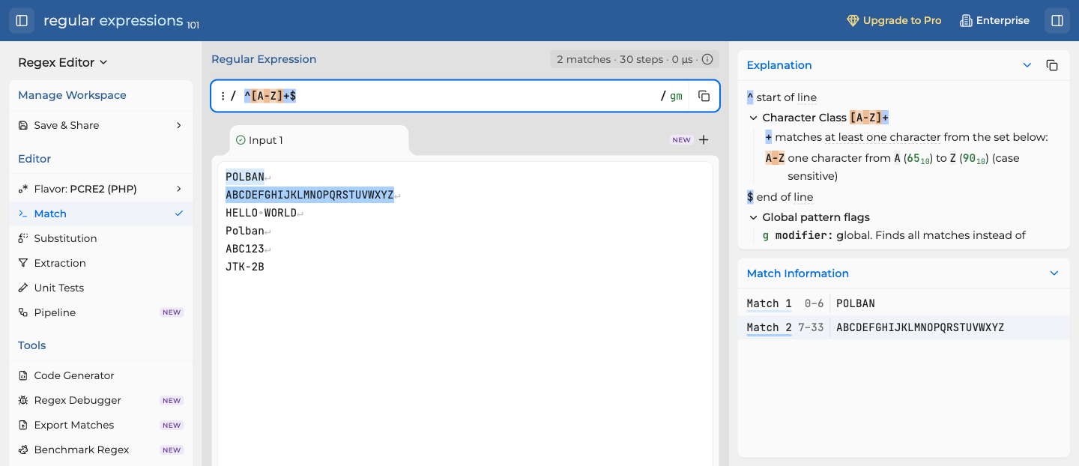
Gambar 3.1: eksekusi regex soal 1 di regex101.com
Tabel 3.1: Hasil string uji soal 1
String uji | Hasil | Keterangan
POLBAN | cocok | -
ABCDEFGHIJKLMNOPQRSTUVWXYZ | cocok | -
HELLO WORLD | tidak cocok | ada spasi di tengah
Polban | tidak cocok | ada huruf kecil
ABC123 | tidak cocok | ada angka
JTK-2B | tidak cocok | ada tanda hubung dan angka

Soal 2: Huruf kapital, huruf kecil, dan angka
Soal. String yang terdiri dari huruf kapital A-Z, huruf kecil a-z, dan angka 0-9 tanpa spasi (contoh: rumah123).
Regex.
^[A-Za-z0-9]+$

Tiga rentang digabung dalam satu kelas karakter [A-Za-z0-9], artinya satu karakter boleh huruf kapital, huruf kecil, atau angka. Contoh di soal (rumah123) tidak memakai huruf kapital, jadi soal ini dibaca sebagai string yang karakternya berasal dari ketiga kelompok itu, bukan wajib memuat ketiganya.
Hasil di Regex101. Dari 7 string uji, 4 baris ditandai cocok (tulisan 4 matches di atas kolom regex).
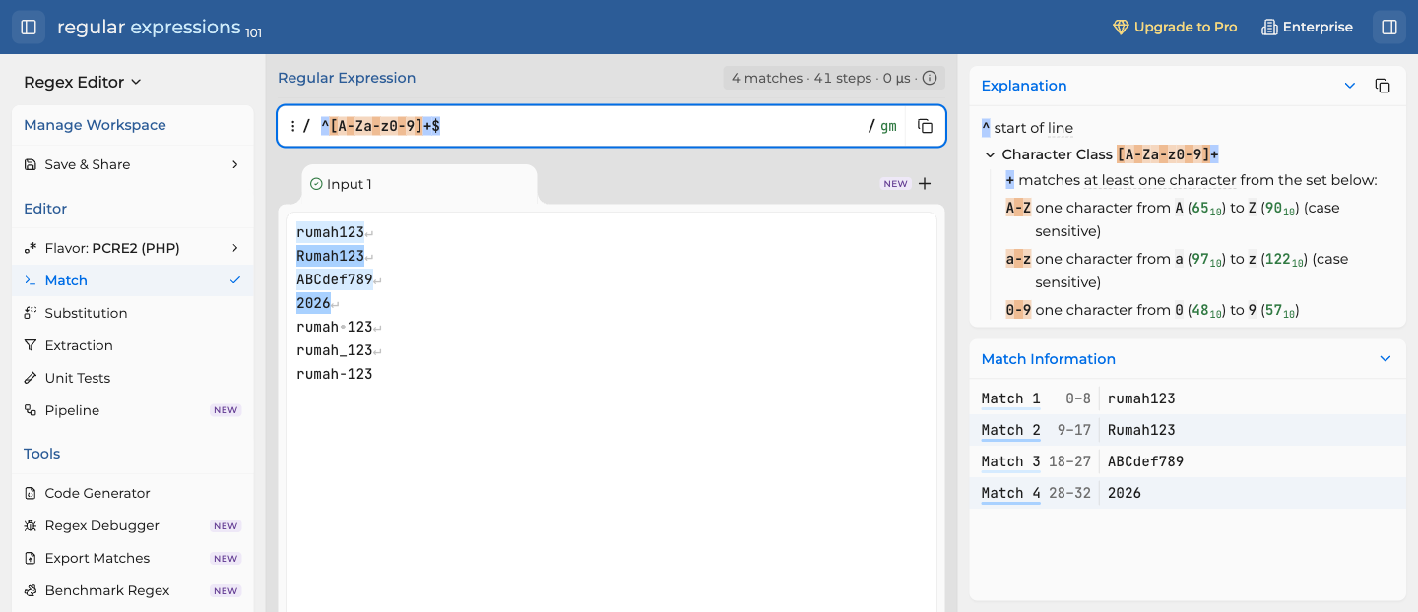
Gambar 3.2: eksekusi regex soal 2 di regex101.com
Tabel 3.2: Hasil string uji soal 2
String uji | Hasil | Keterangan
rumah123 | cocok | -
Rumah123 | cocok | -
ABCdef789 | cocok | -
2026 | cocok | -
rumah 123 | tidak cocok | ada spasi
rumah_123 | tidak cocok | garis bawah bukan huruf atau angka
rumah-123 | tidak cocok | tanda hubung bukan huruf atau angka

Soal 3: Angka 0-9 saja
Soal. String yang berisi hanya angka 0-9 saja tanpa spasi.
Regex.
^[0-9]+$

Polanya sama dengan soal 1, hanya kelas karakternya diganti [0-9]. Karena memakai +, string kosong tidak ikut cocok, minimal harus ada satu angka.
Hasil di Regex101. Dari 7 string uji, 3 baris ditandai cocok (tulisan 3 matches di atas kolom regex).
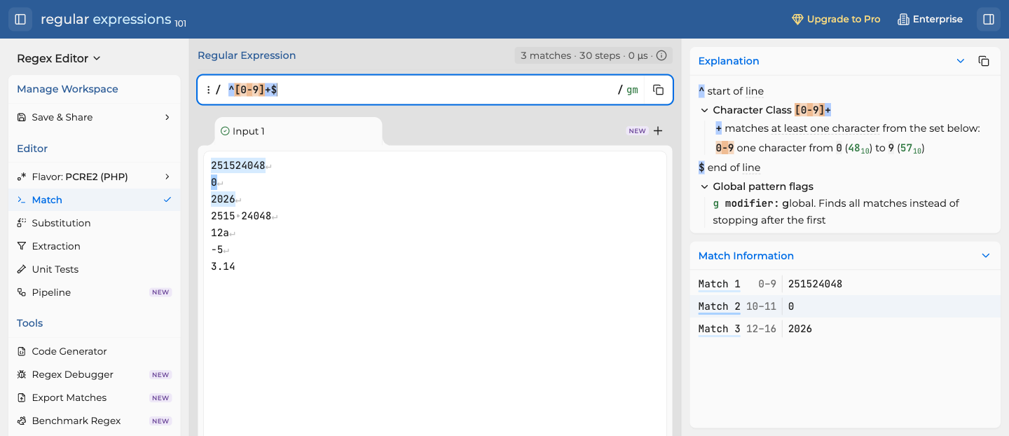
Gambar 3.3: eksekusi regex soal 3 di regex101.com
Tabel 3.3: Hasil string uji soal 3
String uji | Hasil | Keterangan
251524048 | cocok | -
0 | cocok | -
2026 | cocok | -
2515 24048 | tidak cocok | ada spasi
12a | tidak cocok | ada huruf
-5 | tidak cocok | tanda minus bukan angka
3.14 | tidak cocok | titik desimal bukan angka

Soal 4: Email berakhiran .com
Soal. Email yang terdiri dari karakter alfanumerik (huruf kecil) dan underscore sebelum tanda @, diikuti domain berupa huruf kecil tanpa titik tambahan, lalu diakhiri .com (contoh: user_01@gmail.com).
Regex.
^[a-z0-9_]+@[a-z]+\.com$

Bagian sebelum @ memakai [a-z0-9_]+, yaitu huruf kecil, angka, atau underscore. Domainnya [a-z]+ sehingga tidak boleh ada titik di dalamnya. Titik sebelum com ditulis \. karena titik tanpa backslash berarti karakter apa saja.
Hasil di Regex101. Dari 9 string uji, 3 baris ditandai cocok (tulisan 3 matches di atas kolom regex).
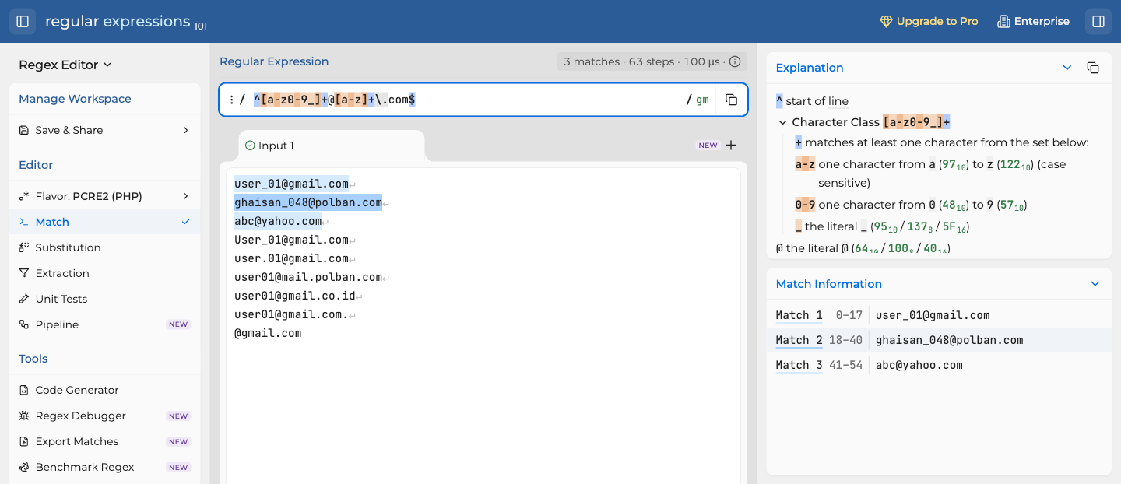
Gambar 3.4: eksekusi regex soal 4 di regex101.com
Tabel 3.4: Hasil string uji soal 4
String uji | Hasil | Keterangan
user_01@gmail.com | cocok | -
ghaisan_048@polban.com | cocok | -
abc@yahoo.com | cocok | -
User_01@gmail.com | tidak cocok | huruf kapital sebelum @
user.01@gmail.com | tidak cocok | titik sebelum @
user01@mail.polban.com | tidak cocok | ada titik tambahan di domain
user01@gmail.co.id | tidak cocok | tidak diakhiri .com
user01@gmail.com. | tidak cocok | ada titik setelah .com
@gmail.com | tidak cocok | tidak ada karakter sebelum @

Soal 5: Nama file .jpg, .png, atau .gif
Soal. Nama file dengan ekstensi .jpg, .png, atau .gif (case sensitive). Nama file terdiri dari karakter alfanumerik (huruf kecil atau besar), boleh mengandung tanda baca, serta angka 0-9 tanpa spasi. Contoh: gambar2!.png cocok, dokumen5.pdf tidak cocok.
Regex.
^[[:alnum:][:punct:]]+\.(jpg|png|gif)$

[[:alnum:][:punct:]] memakai kelas POSIX: [:alnum:] untuk huruf dan angka, [:punct:] untuk semua tanda baca ASCII. Spasi tidak termasuk keduanya, jadi nama dengan spasi otomatis gagal. Ekstensinya ditulis (jpg|png|gif) dengan operator union, dan karena tidak memakai flag i, ekstensi huruf besar seperti .PNG tidak ikut cocok. Kelas POSIX didukung flavor PCRE2, tapi tidak di flavor JavaScript.
Hasil di Regex101. Dari 9 string uji, 4 baris ditandai cocok (tulisan 4 matches di atas kolom regex).
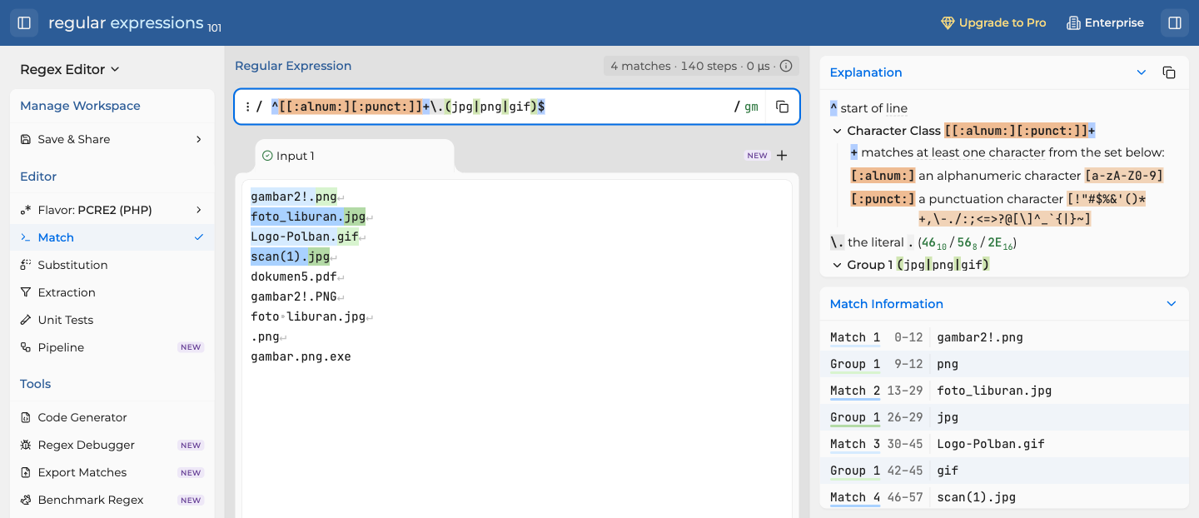
Gambar 3.5: eksekusi regex soal 5 di regex101.com
Tabel 3.5: Hasil string uji soal 5
String uji | Hasil | Keterangan
gambar2!.png | cocok | -
foto_liburan.jpg | cocok | -
Logo-Polban.gif | cocok | -
scan(1).jpg | cocok | -
dokumen5.pdf | tidak cocok | ekstensinya bukan jpg, png, atau gif
gambar2!.PNG | tidak cocok | ekstensi huruf besar
foto liburan.jpg | tidak cocok | ada spasi
.png | tidak cocok | tidak ada nama file sebelum titik
gambar.png.exe | tidak cocok | ekstensi terakhirnya .exe

LATIHAN 4
Mengubah RegEx Menjadi NFA

Tempel foto tulisan tangan Latihan 4 di sini

LATIHAN 5
Mengubah NFA Menjadi DFA

Tempel foto tulisan tangan Latihan 5 di sini

